HƯỚNG DẪN THAM GIA
HỘI THI CẢI CÁCH HÀNH CHÍNH 2024
(Kèm theo Công văn số ……../

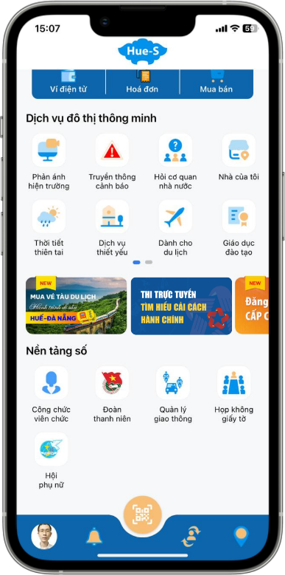 | 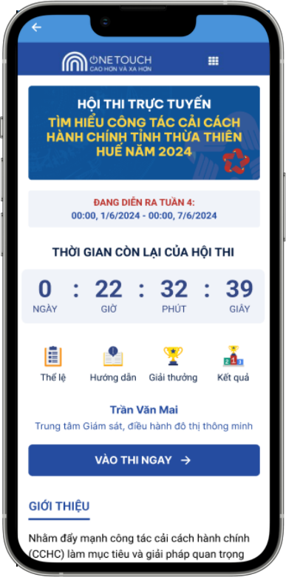
Bước 1: Đăng nhập tài khoản Hue-S, trong giao diện chính ứng dụng chọn banner “THI TRỰC TUYẾN TÌM HIỂU CẢI CÁCH HÀNH CHÍNH” | Bước 2: Trong giao diện Hội thi trực tuyến tìm hiểu công tác cải cách hành chính tỉnh Thừa Thiên Huế 2024 , chọn VÀO THI NGAY  Lưu ý: Người dự thi kiểm tra thông tin đơn vị, nếu chưa chính xác vui lòng chuẩn hóa thông tin theo hướng dẫn phía dưới
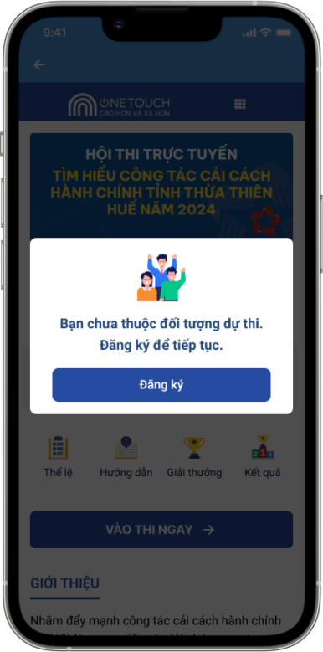 | Lưu ý: Trường hợp hệ thống hiển thị thông báo chưa thuộc đối tượng dự thi, người dự thi chọn vào Đăng ký để đăng ký thông tin vai trò hoặc thực hiện như hướng dẫn phía dưới
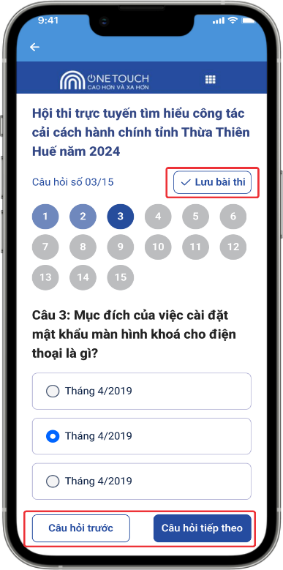 | 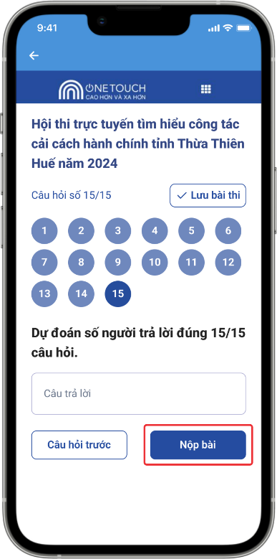
Bước 3: Tích đáp án để trả lời 15 câu hỏi. Người dự thi chọn Lưu bài thi nếu muốn lưu các đáp án đã chọn. | Bước 4: Nhập dự đoán số người trả lời đúng 15 câu hỏi, Chọn Nộp bài  Lưu ý: Người chơi phải trả lời đầy đủ 15 câu hỏi và dự đoán số người trả lời đúng mới nộp bài thành công
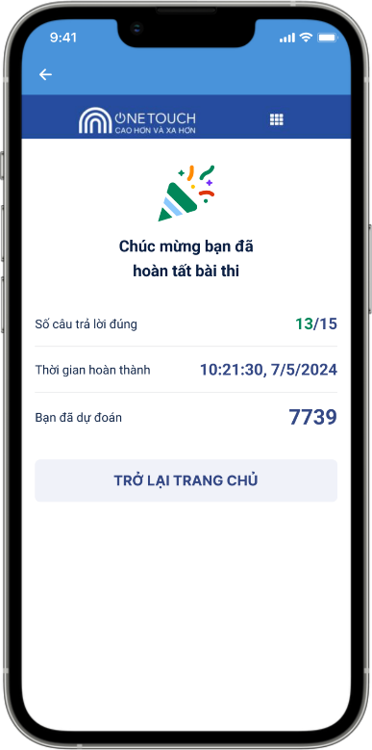 | Hệ thống thông báo hoàn tất bài thi

HƯỚNG DẪN ĐĂNG KÝ VÀ CHUẨN HOÁ THÔNG TIN VAI TRÒ
(Đối với cán bộ, công chức, viên chức chưa chuẩn hóa thông tin)
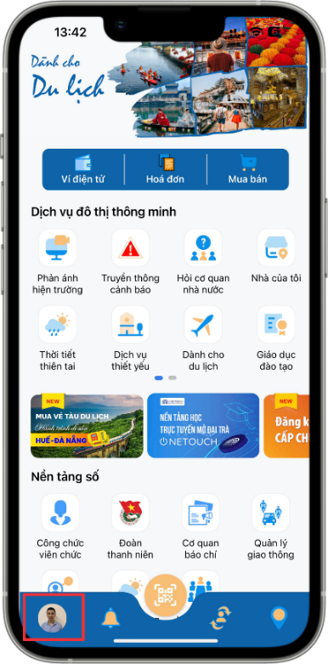 | 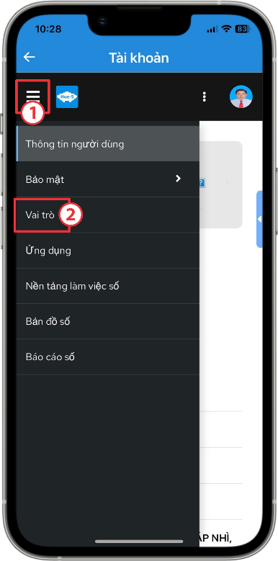
Bước 1: Đăng nhập ứng dụng Hue-S hoặc https://sso.huecity.vn/ , chọn vào ảnh đại diện | Bước 2: Chọn vào biểu tượng , sau đó chọn Vai trò
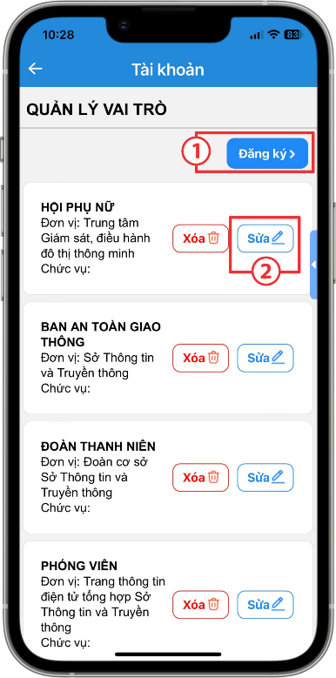 | 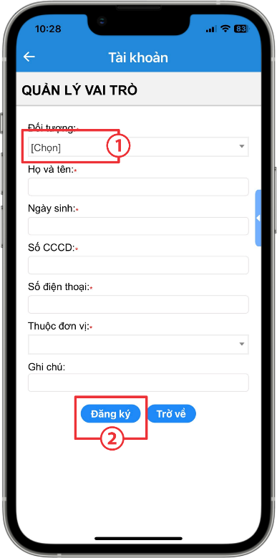
Bước 3: Ở giao diện này sẽ hiển thị các Vai trò đã đăng ký thành công. Chọn Đăng ký để đăng ký vai trò mới. Chọn Sửa để chuẩn hoá thông tin đơn vị đối với các vai trò đã đăng ký. | Bước 4: Chọn đối tượng phù hợp, nhập đầy đủ các thông tin, lưu ý các trường có dấu * phải nhập đầy đủ, chọn Đăng ký  Lưu ý: Chọn đúng đối tượng Công chức, viên chức hoặc Cơ quan TW đóng trên địa bàn.
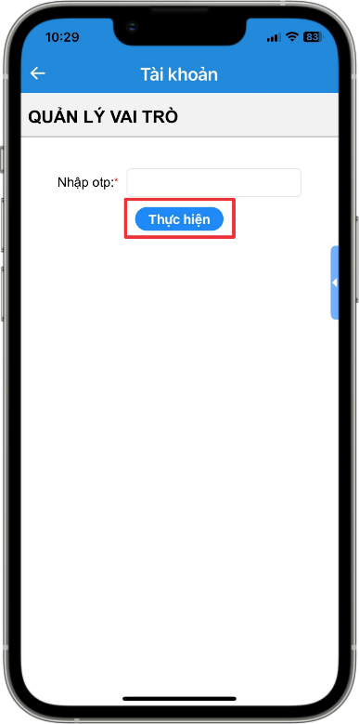 | 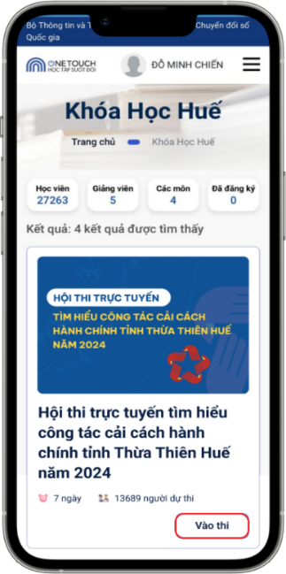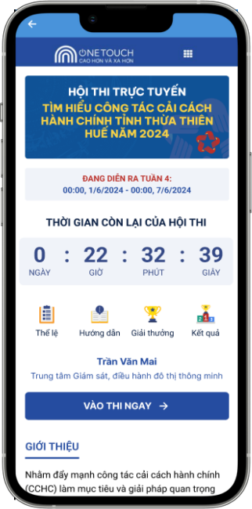
Bước 5: Nhập mã OTP hệ thống gửi về tin nhắn SMS, chọn Thực hiện | Bước 6: Sau khi đăng ký thành công. Nhân sự có thẩm quyền sẽ phê duyệt. Sau khi được phê duyệt, người dùng truy cập ứng dụng Hue-S sẽ xuất hiện vai trò đã đăng ký và xuất hiện giao diện hội thi

